

APPEL À MANIFESTATION D’INTÉRÊT (AMI)
------
Innovez, levez vos verrous et faites décoller vos projets
avec la puissance de la recherche !

Ouvert du 29 avril au 29 juin 2026 à 12h

I - Contexte : Le Campus Innovation de l’Université de Rennes fédère l’ensemble des acteurs de la recherche, de l’innovation et de la valorisation de Rennes, Saint-Malo, Saint-Brieuc et Lannion. Sa vocation : renforcer et stimuler le continuum entre la recherche et l’innovation et accélérer le transfert des projets émergeant des laboratoires de recherche au service de la société.

II - Pour qui et pour quoi ? Cet AMI s’adresse aux entreprises et à tout acteur socio-économique. Son objectif est de répondre à vos problématiques scientifiques, lever vos verrous et/ou innover en partenariat avec équipes de recherche.
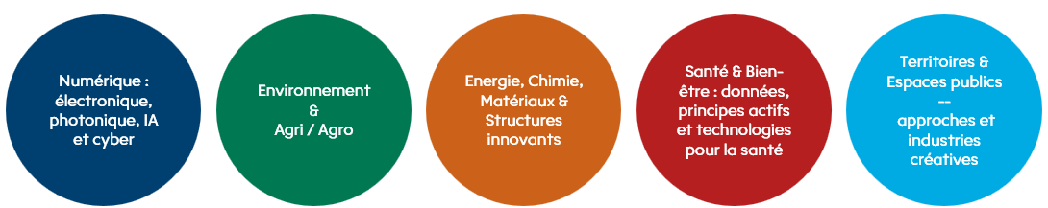
Les 5 domaines d'intérêt stratégique concernés :
Territoires & Espaces publics : approches et industries créatives

III - Comment ? Nos Chargés de Développement de Partenariat sauront vous proposer le dispositif adapté à votre besoin de collaboration ; par exemple :

- Une prestation pour accéder à des équipements de pointe : plus de 70 plateformes proposent leurs expertises (analyses, veille, audit, conseil…). Elles peuvent également proposer des formations scientifiques et techniques.

- - Un stage (BUT, M1, M2) : recrutement d’un stagiaire encadré par un laboratoire ; par exemple pour initier un partenariat et/ou valider une preuve de concept.

- - Une thèse CIFRE (Convention Industrielle de Formation par la Recherche) : permet de recruter (avec une aide financière de l’ANRT de 14 000 € par an sur 3 ans) un doctorant, formé scientifiquement pour mener des travaux de recherche alignés avec vos enjeux stratégiques.

- - Un Ingénieur de recherche ou un Post-Doc : permet l’embauche (CDD de 1 à 2 ans) d’un ingénieur ou d’un chercheur titulaire d'une thèse de doctorat rattachés à un laboratoire de recherche et spécialisés sur votre expertise.

Pour ces dispositifs les aides financières apportées sont cumulables, selon les cas, avec les crédits d’impôts CIR et/ou Cico.

IV - Modalités de mise en œuvre
Le Campus Innovation de l’Université de Rennes intervient en tant qu’interface pour vous aider à mettre en place votre partenariat :
- - Analyse vos expressions de besoins et le(s) sujet(s) proposé(s)
- - Identifie, pour vous, les équipes de recherche les plus pertinentes au sein de son périmètre.
- - Accompagne la co-construction du partenariat de recherche et du projet scientifique en vue de sa contractualisation

V - Déroulé/calendrier indicatif

- Réponse à l’AMI et réception par le Campus Innovation des sujets / expressions de besoins :
au fil de l'eau, du 29 avril au 29 juin 2026 à 12h.

- Prise de contact par le chargé de développement du Campus Innovation en charge du domaine d’intérêt stratégique concerné

- Mise en relation / constitution du dossier : l’équipe du Campus Innovation facilitera les échanges entre votre futur partenaire de recherche pour vous aider à co-construire le projet scientifique et sera en appui au montage et à la finalisation du dossier jusqu’à sa contractualisation.

VI - Vos contacts, Chargés de Développement des Partenariats du Campus Innovation :
- Énergie, chimie, matériaux et structures innovants
  - Votre contact : Jérémy Allix : jeremy.allix@univ-rennes.fr / 06 18 78 27 51
- Intelligence environnementale et Agri / Agro
  - Votre contact : Régis Del Frate : regis.del-frate@univ-rennes.fr / 06 61 18 88 45
- Numérique : électronique, photonique, IA et cyber
  - Votre contact : Darin Beach : darin.beach@univ-rennes.fr / 06 65 46 10 77
- Santé et bien‐être : données, principes actifs, prévention et technologies pour la santé
  - Votre contact : Irène Nicolas : irene.nicolas@univ-rennes.fr / 06 62 44 16 31
- Territoires et espaces publics : approches et industries créatives
  - Votre contact : David Pouliquen : david.pouliquen@univ-rennes.fr / 06 62 44 24 33

VII - Modalités de réponse

Compléter le formulaire ci-dessous et l’adresser à : campusinnovation@univ-rennes.fr

VIII - Confidentialité

Les informations transmises seront traitées de manière strictement confidentielle et utilisées exclusivement à des fins d’analyse, de mise en relation et de co-construction du projet de recherche (en aucun cas diffusées à des tiers sans l’accord préalable des partenaires concernés).

Formulaire de réponse à l’AMI
Pour nous soumettre votre (idée de) projet, merci de bien vouloir remplir ce formulaire et le retourner à campusinnovation@univ-rennes.fr

Votre structure / Contact

Nom :

Adresse (futur lieu de réalisation des travaux de recherche) :
Rue :
Complément d’adresse :
CP :
Ville

Nature :
Entreprise
Start-up
TPE/PME
ETI
Grand Groupe
Autre (précisez) :

Domaine d’intérêt dans lequel s’inscrit le projet présenté (plusieurs choix possibles)
Énergie, Chimie, Matériaux & Structures innovant
Numérique : électronique, photonique, IA et cyber
Santé & Bien-être : données, principes actifs, prévention et technologies pour la santé
Intelligence environnementale & Agri / Agro
Territoires & Espaces publics : approches et industries créatives

Contact :
Nom :
Prénom :
Fonction :
Email :
Tél :

Intitulé de votre (idée de) projet (indicatif, si existant)

Description concise de votre (idée de) projet
Contexte – Problématique – Objectif (15 lignes max)

Caractère innovant (5 lignes max)

Partenaires envisagés ou recherchés
- Dans le cas où vous avez déjà identifié des partenaires, indiquez le nom de la structure et précisez si possible leur localisation et la compétence que chacun amène dans le projet.
- Dans le cas où vous recherchez des partenaires, indiquez le type de structures ou les compétences visées.

Laboratoire(s), Équipes, Unités :

Date envisagée de démarrage du projet :

Comment avez-vous été informé de cet AMI :

Par la presse
Par un site internet : lequel :
Par un mail
Par réseaux sociaux : lequel :
Autres (précisez) :

